LESSON  18 | 중급 초6·중2 AI 교실  프롬프트 연습: 역할, 조건, 예시 넣기  역할(누구처럼), 조건(꼭 지킬 약속), 예시(본보기)를 넣어 봐요.

 | 학습 목표 이번 시간이 끝나면…
 프롬프트의 세 도구(역할, 조건, 예시)를 구별할 수 있어요.
역할·조건·예시를 넣어 질문을 고쳐 쓸 수 있어요.
역할을 줘도 AI가 진짜 전문가가 되지 않는다는 것을 알 수 있어요.

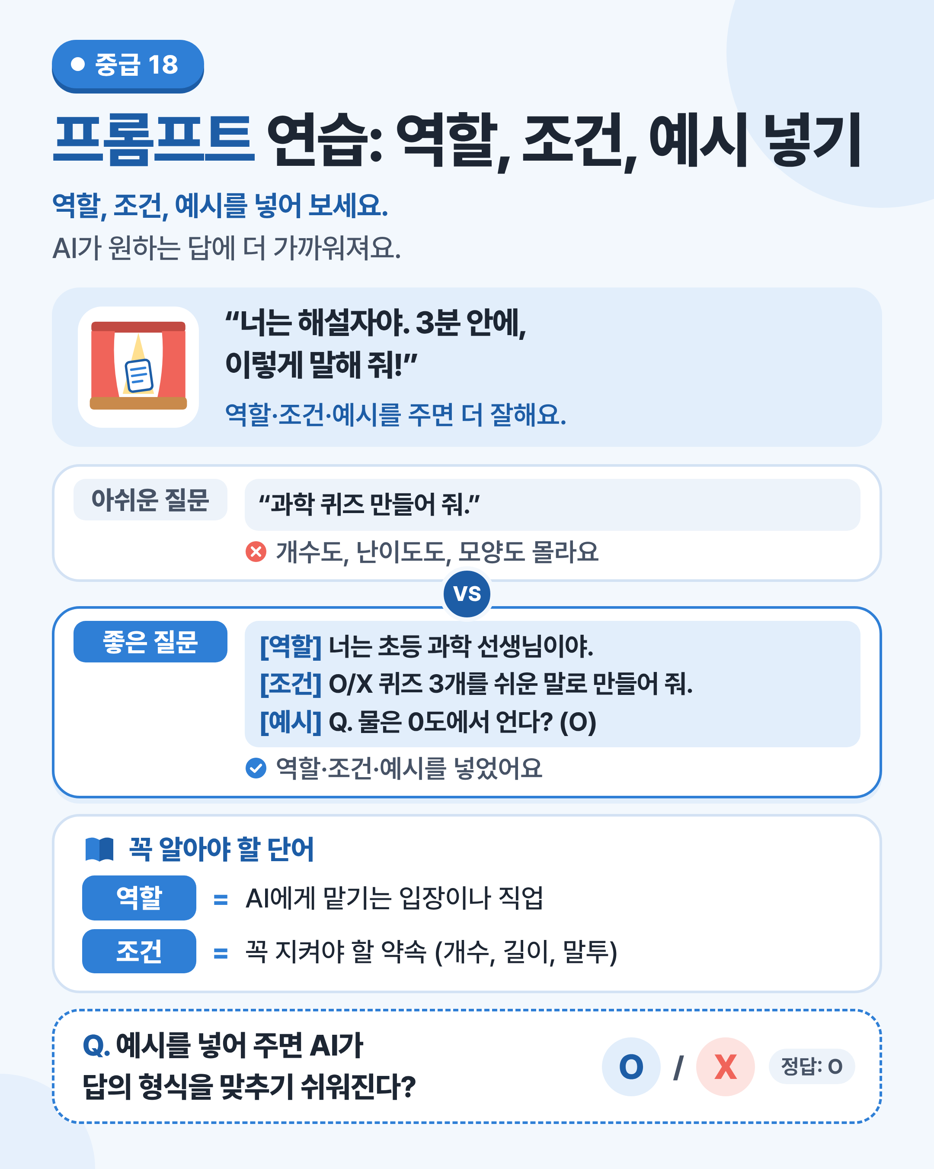
그림 1 한눈에 보는 18강 — [역할] [조건] [예시] 표시를 찾아보세요.

 | 쉽게 풀어 보기 프롬프트에 넣는 세 가지 도구를 하나씩 알아봐요.

 | 역할, 조건, 예시

역할(role)은 AI에게 맡기는 입장이나 직업이에요. “너는 초등 과학 선생님이야.”처럼 쓰면 말투와 관점이 정해져요.
조건(condition)은 꼭 지켜야 할 약속이에요. 개수, 길이, 말투 같은 것이에요. “O/X 퀴즈 3개를 쉬운 말로”처럼 써요.
예시(example)는 원하는 답의 본보기예요. “Q. 물은 0도에서 언다? (O)”처럼 보여 주면 AI가 그 모양을 따라 해요.

 | 학예회 연극 준비로 이해해요

학예회 연극에서 “너는 해설자야(역할). 3분 안에 끝내야 해(조건). 이렇게 말하면 돼(예시)” 하고 알려 주면 처음 맡은 친구도 훨씬 잘해요.
AI도 같아요. 역할을 정해 주면 말투와 관점이 정해지고, 조건을 주면 길이와 개수가 맞춰지고, 예시를 보여 주면 답의 모양을 그대로 따라 해요.

 | 한 줄 요약
프롬프트에 역할(누구처럼), 조건(꼭 지킬 약속), 예시(원하는 답의 본보기)를 넣으면 AI의 답이 원하는 모양에 훨씬 가까워져요. 그래도 내용이 맞는지는 꼭 확인해요.

 | 생활 속에서 연습해요

수학 공부를 할 때 “너는 친절한 수학 선생님이야. 분수의 덧셈을 예시 2개로 설명해 줘. 정답은 바로 알려 주지 말고 힌트부터 줘.”라고 하면, 스스로 풀어 볼 기회가 생겨요.
모둠 여행 계획을 세울 때는 “| 장소 | 볼거리 | 걸리는 시간 |”처럼 표의 본보기를 넣으면 원하는 모양으로 정리돼요.
하지만 역할은 말투와 관점을 흉내 낼 뿐이에요. “너는 의사야”라고 해도 AI가 의사가 되지는 않아요. 내용은 꼭 확인해요.

미리 보기 뒤에 나오는 ‘직접 해보기 미션’에서 세 질문에 역할·조건·예시를 넣어 고쳐 써 봐요.

미리 고쳐 보기 “동시 써 줘.”에 조건을 하나 넣어 고쳐 써 보세요.
예: 4줄로, 가을을 주제로, 쉬운 낱말로

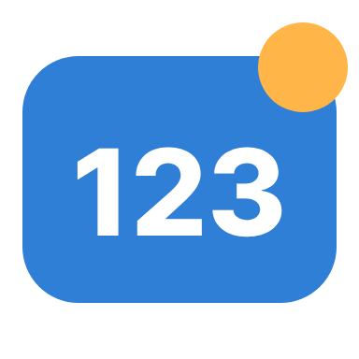 | 숫자로 보는 18강

예시  3가지  프롬프트의 세 도구: 역할(누구처럼), 조건(꼭 지킬 약속), 예시(본보기) |  | 사실  0도  보통 기압에서 물이 어는 온도. 원고의 퀴즈 예시에 나와요. |  | 예시  3분  연극 비유 속 조건. 조건은 개수, 길이, 시간처럼 또렷하게 줘요.
사실 = 실제로 있었던 일 · 예시 = 이해를 도우려고 만든 숫자

표로 정리해요 아쉬운 질문과 좋은 질문을 비교해요.

 | 그림으로 보는 비교

질문 | 예시와 살펴볼 점
아쉬운 질문 | “과학 퀴즈 만들어 줘.” → 개수도, 난이도도, 문제 모양도 알 수 없어요.
좋은 질문 | [역할] 너는 초등 과학 선생님이야.  [조건] O/X 퀴즈 3개를 쉬운 말로 만들어 줘.  [예시] Q. 물은 0도에서 언다? (O)
더 연습해 볼 질문 | “너는 친절한 수학 선생님이야. 분수의 덧셈을 예시 2개로 설명해 줘. 정답은 바로 알려 주지 말고 힌트부터 줘.”  “너는 여행 안내원이야. 경주에서 하루 동안 갈 곳 3곳을 표로 알려 줘. 예: | 장소 | 볼거리 | 걸리는 시간 |”

 | 세 도구가 바꿔 주는 것

도구 | 바뀌는 것 | 조심할 점
역할 | 말투와 관점 | 진짜 전문가가 되는 것은 아니에요.
조건 | 길이, 개수, 말투 | 너무 많으면 일부를 놓치기도 해요.
예시 | 답의 모양 | 예시와 너무 비슷한 답만 나오기도 해요.

생각해 보기 “영어 단어 알려 줘.”에 역할·조건·예시를 모두 넣어 고쳐 써 보세요.
예: [역할] 영어 선생님 [조건] 5개, 예문 포함 [예시] apple - 사과 - I ate an apple.

 | 도구를 더할수록 원하는 모양에 맞은 답의 수 (예시)

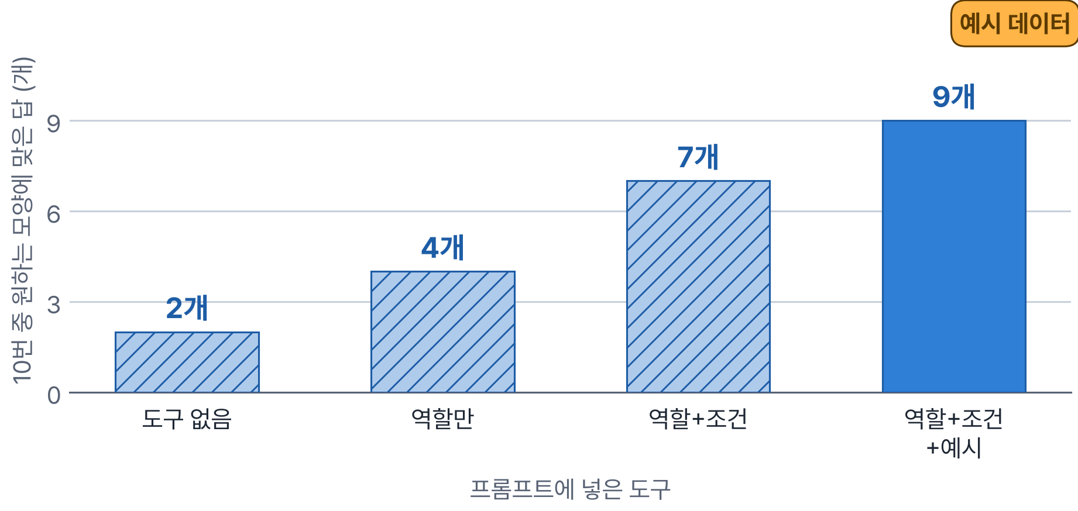
※ 이해를 도우려고 만든 예시 숫자예요. 모양이 맞아도 내용이 틀릴 수 있어 확인이 필요해요.

그래프 읽기 어떤 도구를 더했을 때 가장 많이 좋아졌나요? 모양이 맞으면 내용도 맞을까요?
이 그래프는 예시 데이터예요. 막대 사이의 차이를 비교해 봐요.

 | 꼭 알아야 할 단어

역할  role | AI에게 맡기는 입장이나 직업

조건  condition | 꼭 지켜야 할 약속 (개수, 길이, 말투)

예시  example | 원하는 답의 본보기

 | 직접 해보기 미션 손과 눈으로 직접 확인해 봐요.

역할·조건·예시 넣어 고쳐 쓰기
종이에 “독후감 도와줘”, “영어 단어 알려 줘”, “운동 계획 짜 줘” 세 질문을 적고, 각각 역할·조건·예시를 넣어 고쳐 써 보세요. 친구와 바꿔 읽고 무엇이 빠졌는지 서로 알려 줘요.
1 세 질문마다 역할, 조건, 예시를 칸에 나눠 적어요.
2 친구와 바꿔 읽고 빠진 도구를 서로 알려 줘요.
3 해 볼 수 있다면 보호자나 선생님과 함께, 나이 기준에 맞는 서비스에서 결과를 비교해 봐요.
※ 이름, 학교, 사진 같은 개인 정보는 넣지 않아요.
기록표
 | 역할 | 조건 | 예시
독후감 도와줘
영어 단어 알려 줘
운동 계획 짜 줘
 친구가 알려 준 빠진 도구는 무엇이었나요? 어떻게 고쳤나요?

가장 잘 고쳐진 질문 |  | 역할을 줘도 확인해야 할 점
정리 역할·조건·예시를 넣으면 답의 모양이 좋아져요. 내용은 언제나 내가 확인해요.

 | 확인 퀴즈 스스로 풀고, 정답은 마지막 쪽에서 확인해요.

1. O/X 예시를 넣어 주면 AI가 답의 형식을 맞추기 쉬워진다.
 O X

2. 고르기 다음 중 ‘조건’에 해당하는 것은?
① “너는 동화 작가야.”
② “다섯 문장 이내로 써 줘.”
③ “예: 옛날 옛적에 토끼가 살았어요.”

3. 빈칸 AI에게 맡기는 입장이나 직업을 (이)라고 해요.

4. 쓰기 “너는 의사야.”라고 역할을 줬을 때 AI의 건강 조언을 그대로 믿으면 안 되는 까닭을 써 보세요.

 | 중2 한 걸음 더  원샷·퓨샷 프롬프팅과 역할의 한계
예시를 하나 넣는 방법을 ‘원샷(one-shot)’, 여러 개 넣는 방법을 ‘퓨샷(few-shot) 프롬프팅’이라고 해요. 예시가 많을수록 형식은 잘 맞지만, 예시와 너무 비슷한 답만 나오기도 해요.
또 “너는 의사야”라고 역할을 줘도 AI가 진짜 전문가가 되는 것은 아니에요. 말투와 관점만 흉내 내는 것이라 사실 확인이 꼭 필요해요. AI의 안전 규칙을 피하려고 역할 놀이를 꾸미는 시도는 하지 않아요.
생각해 봐요: 예시를 3개 넣었더니 답이 예시와 너무 비슷해졌다면, 어떻게 고치면 좋을까요?

용어 정리 이번 시간에 나온 어려운 말을 모았어요.

용어 | 영어 | 쉽게 말하면 | 예시
역할 | role | AI에게 맡기는 입장이나 직업 | “너는 과학 선생님이야.”
조건 | condition | 꼭 지켜야 할 약속 | 3개, 쉬운 말로
예시 | example | 원하는 답의 본보기 | Q. 물은 0도에서 언다? (O)
관점 | point of view | 어떤 입장에서 바라보는지 | 선생님의 눈으로
난이도 | difficulty | 어렵고 쉬운 정도 | 초6 수준
원샷 프롬프팅 | one-shot prompting | 예시를 하나 넣는 방법 | 예시 1개
퓨샷 프롬프팅 | few-shot prompting | 예시를 여러 개 넣는 방법 | 예시 3개
힌트 | hint | 답을 찾도록 돕는 실마리 | “분모를 먼저 맞춰 봐.”
안전 규칙 | safety rule | 해로운 답을 막으려고 정한 규칙 | 위험한 방법은 알려 주지 않기

정답과 풀이 퀴즈를 다 푼 다음에 확인해요
1. O — 본보기를 보면 AI가 그 모양을 따라 하기 쉬워요.
2. ② — ①은 역할, ③은 예시예요.
3. 역할(role) — “너는 과학 선생님이야.”가 역할이에요.
4. (예시 답) 역할은 말투와 관점을 흉내 낼 뿐이고 AI가 진짜 의사가 되는 것은 아니라서, 틀린 조언일 수 있기 때문이에요.

